**Министерство образования и науки Российской Федерации**

**федеральное государственное автономное образовательное учреждение высшего образования**

**“САНКТ-ПЕТЕРБУРГСКИЙ НАЦИОНАЛЬНЫЙ ИССЛЕДОВАТЕЛЬСКИЙ**

**УНИВЕРСИТЕТ ИНФОРМАЦИОННЫХ ТЕХНОЛОГИЙ,**

**МЕХАНИКИ И ОПТИКИ”**

Факультет Инфокоммуникационных технологий

Кафедра Программных систем

**Отчет.**

## Практическая работа №8. Создание реляционной модели

Выполнил: Кислюк И. В.

Группа: К4120

Санкт-Петербург

2017 г.

**Цель практической работы**

Изучить принципы построения реляционной модели на основе логической. При проектировании реляционной модели необходимо использовать логическую модель, построенную в пакете Oracle SQL Developer Data Modeler.

**Ход работы**

Первым этапом будет проверка того, что все атрибуты имеют правильный тип данных.

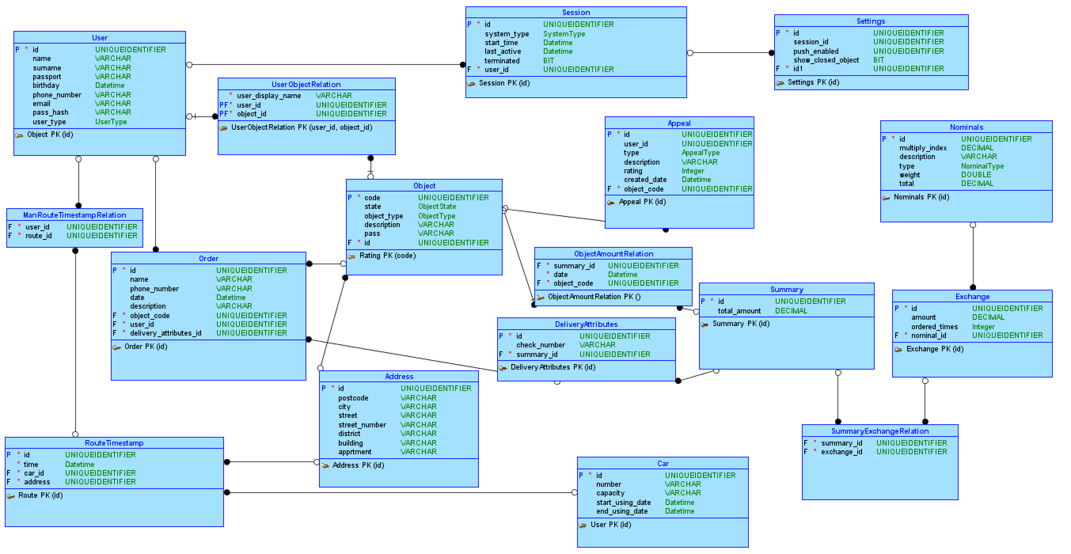

Рисунок 1 – Логическая модель

Вторым этапом будет создание глоссария и его связывание с моделью.

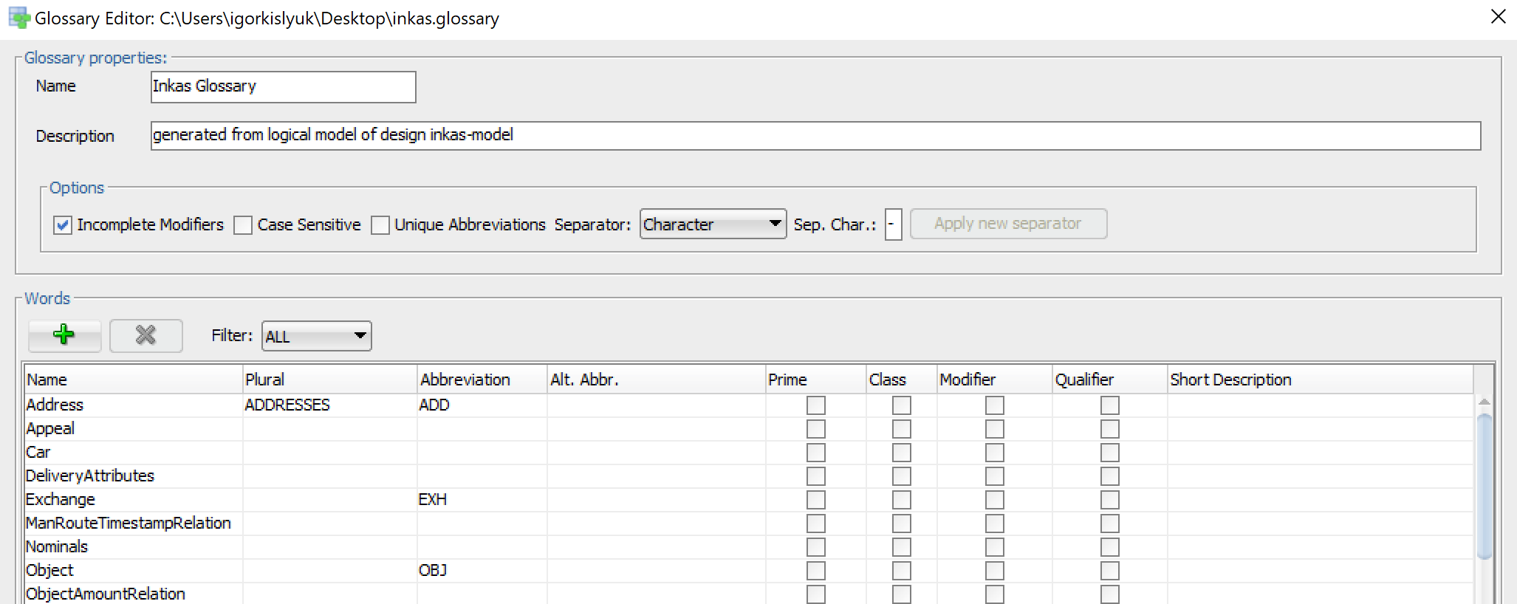

Рисунок 2 – Глоссарий

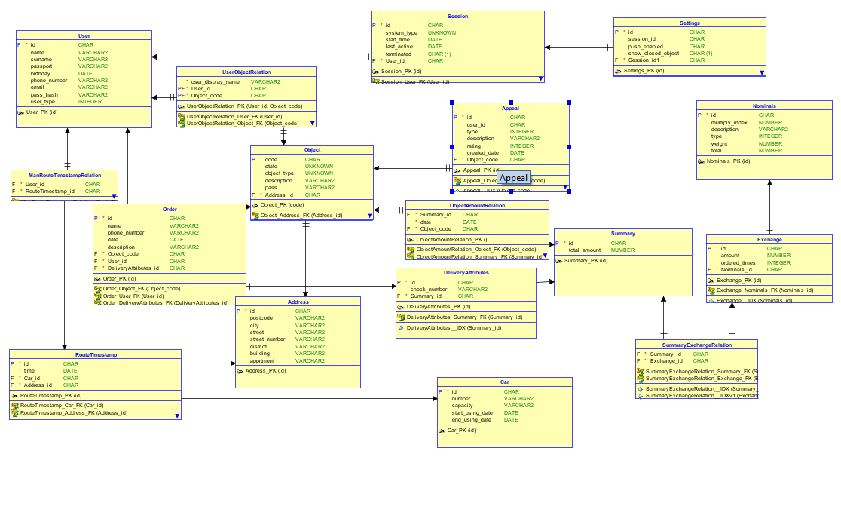Затем необходимо преобразовать логическую модель в реляционную средствами Oracle SQL Developer Data Modeler.

Рисунок 3 – Реляционная модель

Создадим скрипт создания новой базы с помощью Oracle SQL Developer Data Modeller. Целевой объект – Microsoft SQL Server 2012.

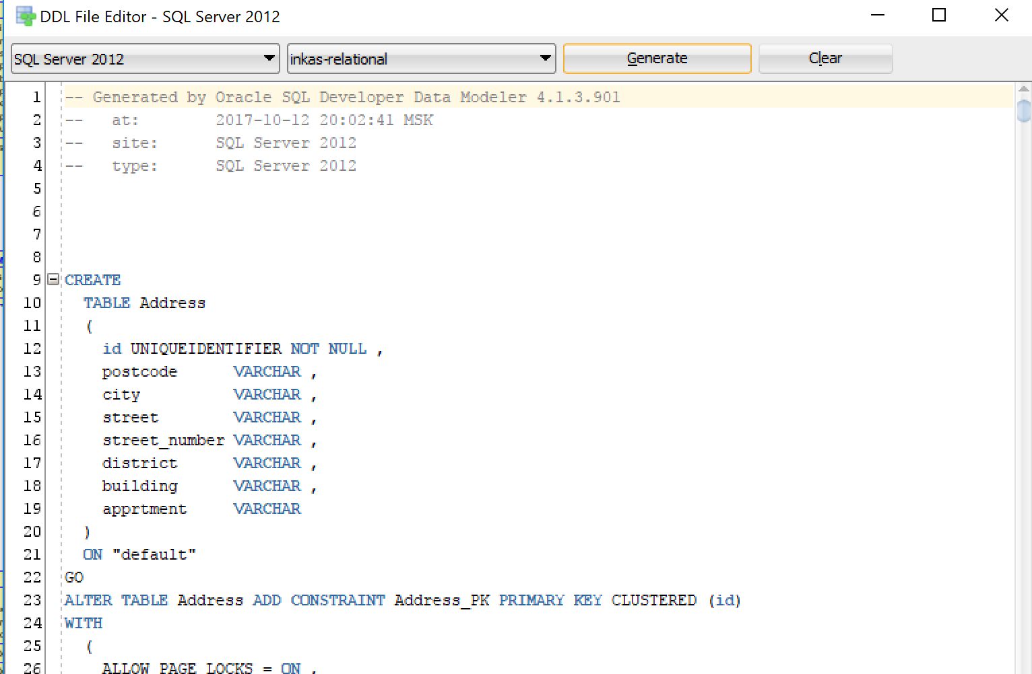

Рисунок 4 – Скрипт создания новой базы данных для SQL Server 2012

Новая база данных успешно создана.

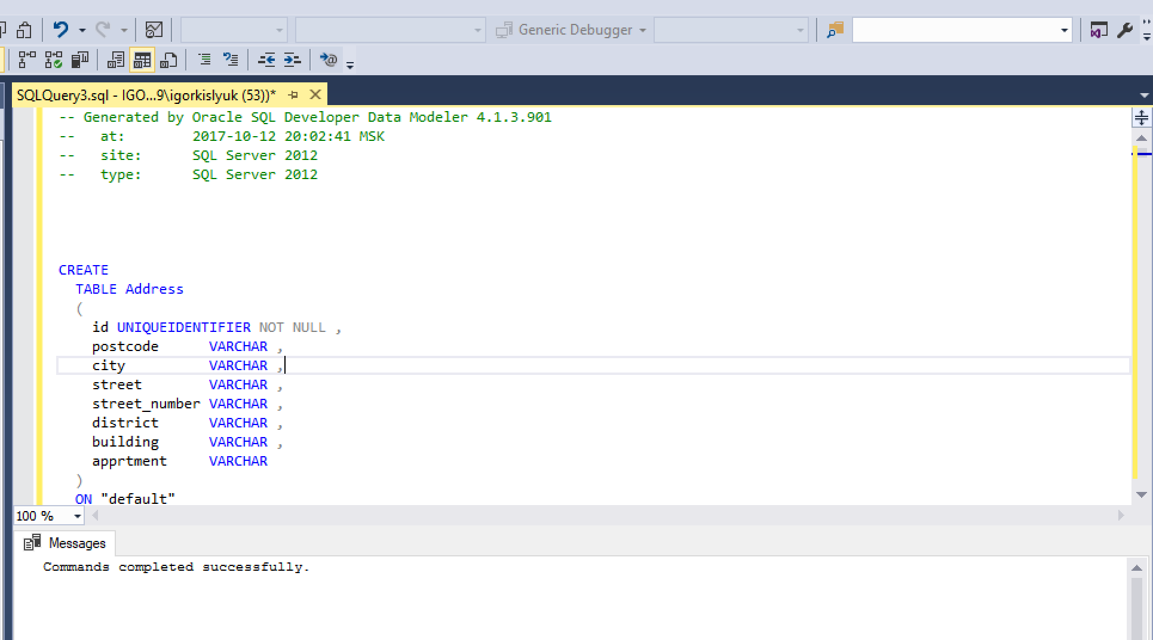

Рисунок 5 – Завершение создания базы данных

Таким образом, в ходе выполнения практической работы на основе логической модели была создана реляционная модель, которую затем реализовали в виде новой базы данных Microsoft SQL Server 2012.